**Antwoorden insturen met behulp van Excel**

Hieronder lees je hoe je de antwoorden makkelijk via Excel kunt invullen en ‘uploaden’ naar ons.  
**Voor scholen met minder dan 25 deelnemers is het digitaal invoeren (of via Excel) verplicht. U kunt de antwoordformulieren niet retourneren naar ons!**

1. Je logt eerst in op onze website: <https://www.w4kangoeroe.nl/kangoeroe/scholen/>
2. Je klikt op tabblad **Antwoorden insturen**
3. Vervolgens klik je links op het scherm op **Antwoorden insturen (Excel)**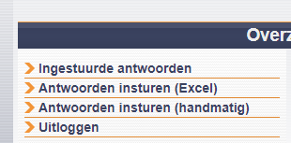
4. Dan zie je het volgende scherm:

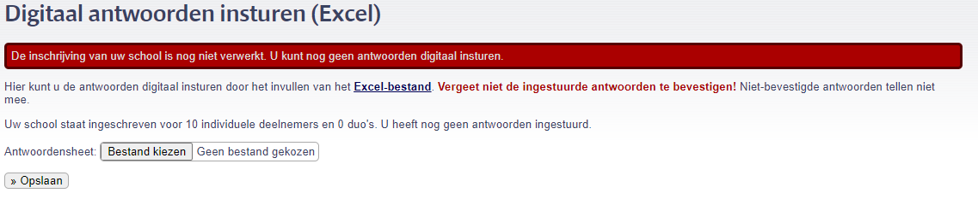

Barcodes hoef je **niet** in te vullen.  
  
 **Belangrijk:**

* Verander de lay-out van het Excel-bestand a.u.b. **niet**!
* Je kunt **meerdere** Excel-bestanden uploaden. (gebruik **niet** meerdere tabbladen, dat werkt niet!)

Klik op **Excel-bestand** om het bestand te downloaden. Open het bestand en vul de gegevens van jullie leerlingen verticaal in, zoals hieronder in het voorbeeld. 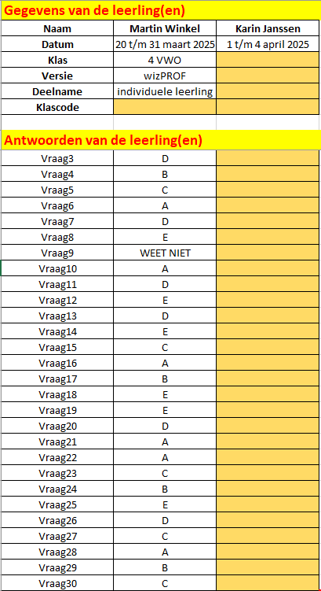

**Gebruik bij de gegevens van de leerling(en) steeds het rolmenu!**

1. Als je klaar bent, dan sla je het Excel-bestand ergens op de computer op.
2. Dan ga je weer naar de website om in te loggen en herhaal Stap 1 en 2 van zonet.  
   Klik nu op de knop en zoek het bestand waar je de antwoorden op hebt ingevuld. En klik dan op de knop

**>> Opslaan**

**Bestand kiezen**

1. Nu komen alle gegevens van jullie leerlingen in beeld.   
   Controleer ze, pas ze eventueel aan en druk dan op **Alle antwoorden bevestigen** .Afbeelding met tekst, schermopname, Lettertype

   Automatisch gegenereerde beschrijving  
   Nu ben je klaar.